Великая Отечественная Война 1941-1945 гг. – эта самая важная и трагическая страница нашей Родины. В ней погибло более 20 миллионов человек. В каждой семье нашей страны есть родные и близкие, которые участвовали в борьбе с немецкими захватчиками, как на фронте, так и в тылу. Я родился в мирное время, и в моей семье живых участников тех событий не осталось, поэтому могу знать только по рассказам близких и фото в семейном альбоме.

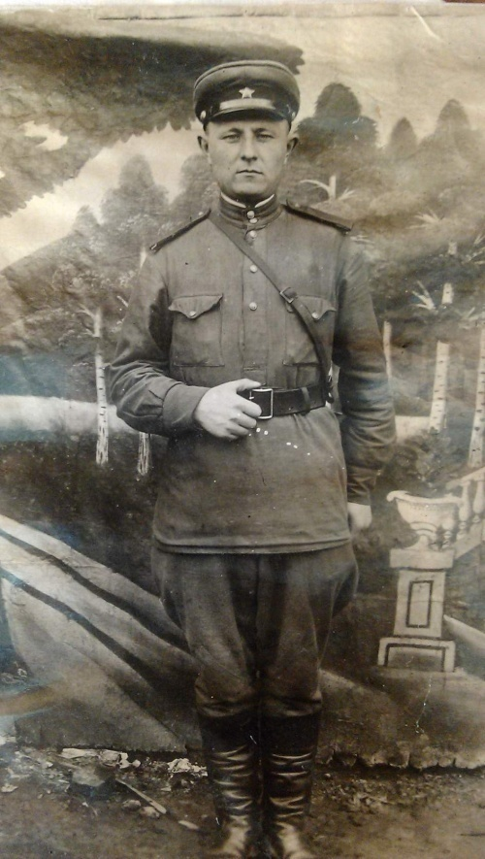

Мой прадедушка **ТРОШИН ИВАН ИВАНОВИЧ** родился в 1919 г. Был призван на срочную службу в сентябре 1939 г. в 33 танковый полк. В сентябре 1941 г. прадед должен был вернуться домой. Но по воле судьбы он с первых дней войны оказался на передовой. Мой прадед начал службу заместителем командира взвода противотанковых пушек. В сентябре 1942 г. он был тяжело ранен и попал в госпиталь. В декабре 1942 г. прадед вернулся на фронт уже командиром орудия противотанковых пушек. Он прошел всю войну, несколько раз был ранен. Был награжден медалью «За победу над Германией». Домой он вернулся только в мае 1946 г.

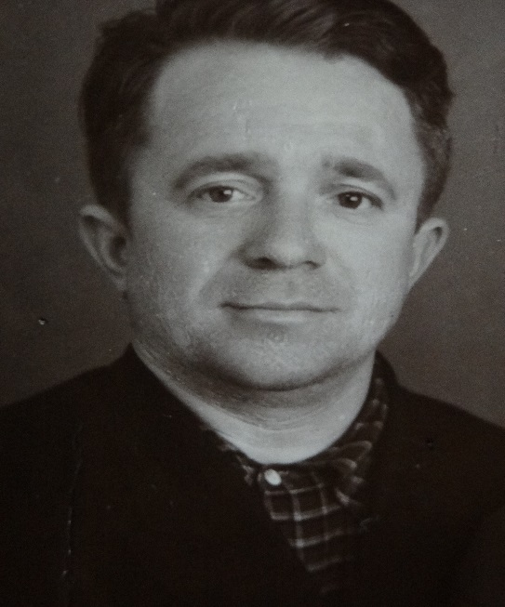

Другой мой прадед **ЧИКИТКИН ИВАН ГЕРАСИМОВИЧ** родился в 1925 г. Когда началась война, ему было 16 лет. На фронт он попал летом 1943 г. По архивным данным, которые сейчас можно увидеть на сайтах «Мемориал», «Подвиг народа» и других, я узнал, что мой прадед воевал на Ленинградском фронте в 76 стрелковом полку. В январе 1944 г. в тяжелом бою под Ленинградом прадед получил осколочное ранение правой ноги. Мой прадед был награжден медалью «За боевые заслуги».

Не все мои родственники вернулись домой с войны. Родной брат моей прабабушки **ПОДСЯКИН МИХАИЛ ИЛЬИЧ** попал на фронт в 1942 г., когда ему исполнилось 19 лет. Он был наводчиком минометного расчета. В бою за населенный пункт Буковище своим расчетом уничтожил расчет противотанковой пушки противника и 2 станковых пулемета. Он был награжден Орденом Красной Звезды. Погиб в январе 1944 года.

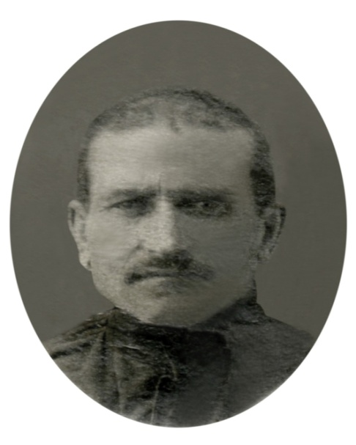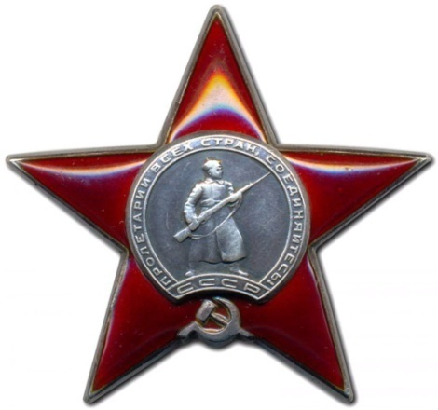

А отец моей прабабушки **ПОДСЯКИН ИЛЬЯ** **ЯКОВЛЕВИЧ** пропал без вести в апреле 1945 г. в Польше. Эти сведения я тоже узнал на сайтах, посвященных Великой Отечественной войне.

Очень жаль, что я не застал моих прадедушек живыми. Но эти имена в моей семье передаются из поколения в поколение. Их нельзя забывать, потому что память о Великой Отечественной войне должна сохраниться, чтобы не повторилась та страшная беда, которая пришла на нашу землю в 1941 году.

*Баландин Александр (18ВО1)*